Область определения: множество всех действительных чисел
Первая производная:
====
=====
Вторая производная:
Вторая производная это производная от первой производной.
======
Точки пересечения с осью :
Для нахождения точек пересечения с осью абсцисс приравняем функцию к нулю.

Ответ: .
Точки пересечения с осью :
Пусть

Вертикальные асимптоты: нет
Для нахождения вертикальных асимтот упростим выражение.

Горизонтальные асимптоты: нет .
Наклонные асимптоты: нет .

стремится к бесконечности при стремящемся к бесконечности.
стремится к бесконечности при стремящемся к бесконечности.
Критические точки:
Для нахождения критических точек приравняем первую производную к нулю и решим полученное уравнение.

Ответ: .
Возможные точки перегиба: нет
Для нахождения возможных точек перегиба приравняем вторую производную к нулю и решим полученное уравнение.

Ответ: нет решений.
Точки разрыва: нет
Симметрия относительно оси ординат: нет
Функция f(x) называется четной, если f(-x)=f(x).
==
===
===

Симметрия относительно начала координат: нет
Функция f(x) называется нечетной, если f(-x)=-f(x).
==
===
====

Относительные экстремумы:
Проходя через точку максимума. производная функции меняет знак с (+) на (-).
Относительный максимум .
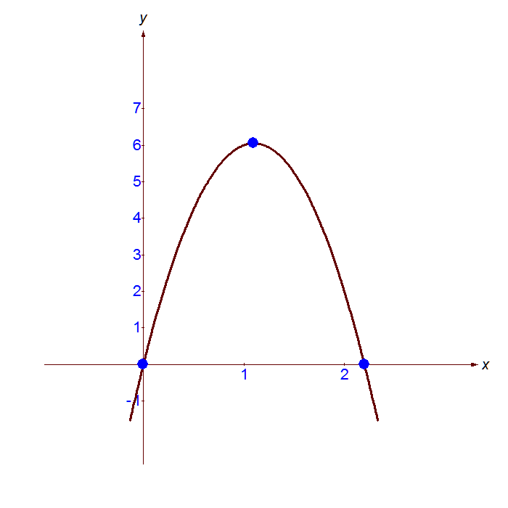
Множество значений функции:
Наименьшее значение: нет
Наибольшее значение:

Область определения: множество всех действительных чисел
Первая производная:
====
======
Вторая производная:
Вторая производная это производная от первой производной.
=======
Точки пересечения с осью :
Для нахождения точек пересечения с осью абсцисс приравняем функцию к нулю.

Решаем уравнение методом разложения на множители.

решение исходного уравнения разбивается на отдельные случаи.
Случай .

Случай .

Находим дискриминант.

Дискриминант положителен, значит уравнение имеет два корня.

;
Ответ: .
Точки пересечения с осью :
Пусть

Вертикальные асимптоты: нет
Горизонтальные асимптоты: нет .
Наклонные асимптоты: нет .
стремится к бесконечности при стремящемся к бесконечности.
стремится к бесконечности при стремящемся к бесконечности.
Критические точки:
Для нахождения критических точек приравняем первую производную к нулю и решим полученное уравнение.

Ответ: .
Возможные точки перегиба:
Для нахождения возможных точек перегиба приравняем вторую производную к нулю и решим полученное уравнение.

Ответ: .
Точки разрыва: нет
Симметрия относительно оси ординат: нет
Функция f(x) называется четной, если f(-x)=f(x).
===
====
===

Симметрия относительно начала координат: нет
Функция f(x) называется нечетной, если f(-x)=-f(x).
===
====
==

Относительные экстремумы:
Проходя через точку минимума, производная функции меняет знак с (-) на (+).
Относительный минимум .
Проходя через точку максимума. производная функции меняет знак с (+) на (-).
Относительный максимум .
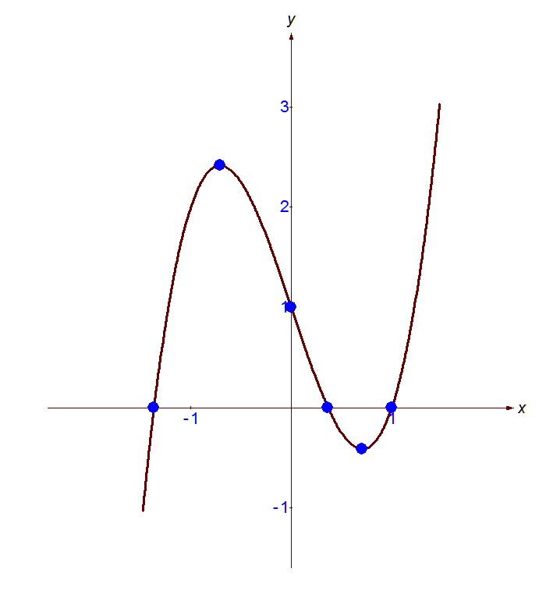
Множество значений функции: множество всех действительных чисел
Наименьшее значение: нет
Наибольшее значение: нет

